臺中市南區區公所辦理102年度性別主流宣導相片
訓練  班別 | 102年度性別主流化專題講座─  讓生命轉個彎~談情緒與壓力管理
辦理時間 | 102年6月10日 | 辦理  地點 |  | 南區區公所4樓 | 參加人數 | 104
活動概述：
本所謹訂於102年6月10日舉辦『性別主流化專題講座─讓生命轉個彎~談情緒與壓力管理』演講，邀請清涼音文化事業王良玉老師擔任講座，王老師口條清晰、演講精彩生動，內容豐富有趣，讓與會人員受益良多，透過兩性觀點來談生命轉折點，並分享影片與音樂賞析，藉由音樂的冥想達到身心靈的抒壓，其精闢的演說，讓大家更加深入瞭解兩性相處、情緒抒解與壓理管理的方法，當日除該所員工外，尚邀請該所退休公教志工及鄰近機關學校公務同仁，共計104人次出席參加，互動良好。
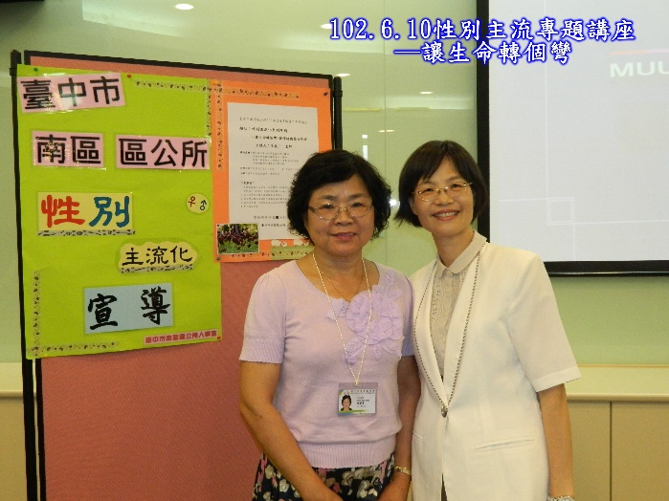 |  |  | 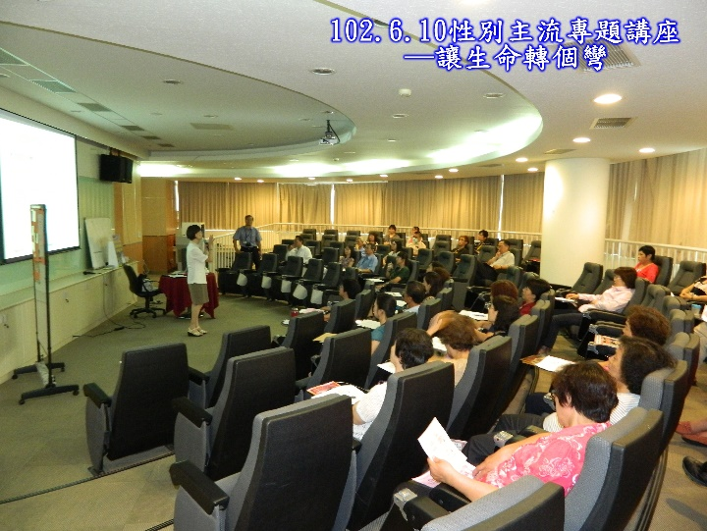
內容：性別主流化課程海報 |  |  | 內容：性別主流化專題講座
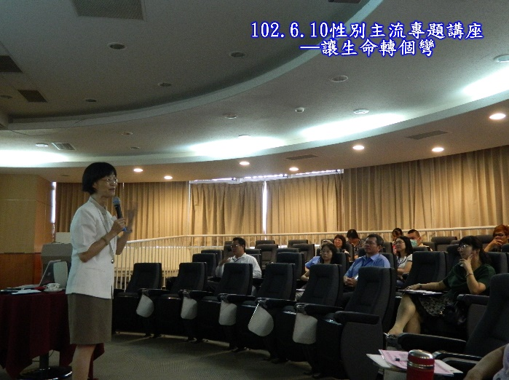 |  |  | 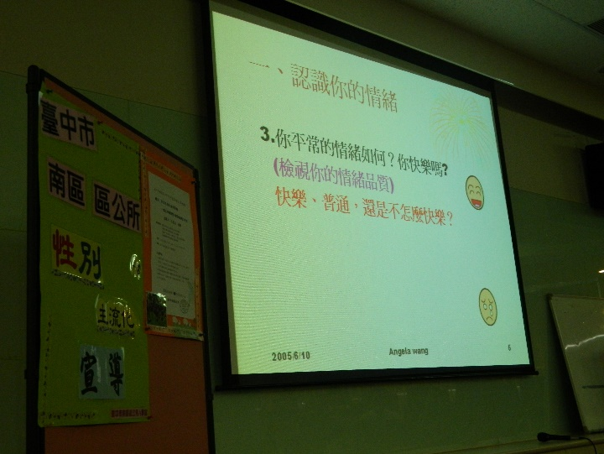
內容：性別主流化課程海報 |  |  | 內容：性別主流化簡報

